**Mini racer**

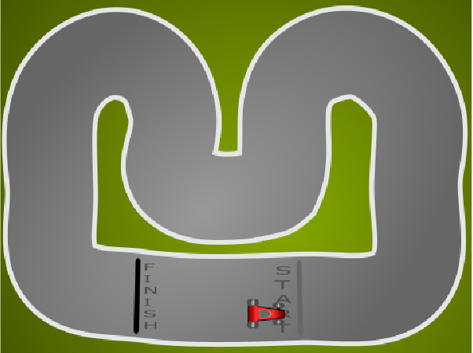

**Beginnen**

We beginnen met het weg halen van de kat van het scherm met de schaar

**Sprites**

Laad van de USB stick de plaatjes:

* Auto1.png
* explosie.sprite2

Voor de achtergrond laad je “circuit1.png”

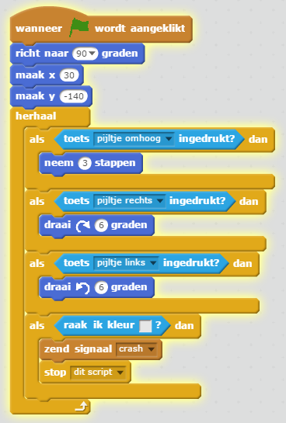

**Script voor auto1.png**

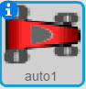

**Scripts explosie**

Selecteer het plaatje “explosie” en maak de volgende scripts:

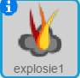

Maak het volgende script voor de explosie

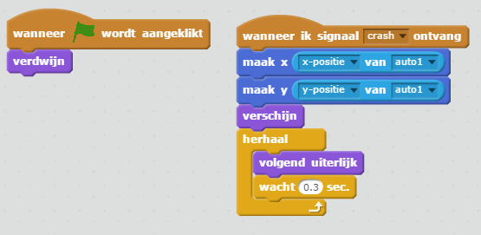

Je hebt nu al een werkend race spel gemaakt!

Opdrachten:

Zet een 2e race auto op het scherm, en laat deze besturen met de toetsen ‘a’ en ‘d’ (links en rechts) en de ‘w’ voor vooruit.

Kun je er nu ook voor zorgen dat de 2e auto kan exploderen?

SUCCES!!!